КНЯЖЕНИЕ ЯРОСЛАВА МУДРОГО
Ярослав правил 35 лет (1019—1054 гг.). Годы его правления стали временем политического расцвета Киевской Руси, начало которому было положено при Владимире Святом. В 1036 г. у стен Киева Ярослав окончательно разгромил печенежские орды, и с тех пор они перестали являть собой сколько-нибудь заметную угрозу русским землям. В память об этой великой победе на месте решающего сражения был построен храм, получивший имя собора Святой Софии.
Воздвигая в Киеве храм, подобный крупнейшему храму православного мира — собору Святой Софии в Константинополе, Ярослав таким образом ставил свой стольный град вровень с гордой столицей Византии. На фресках (красочных настенных росписях по сырой штукатурке) константинопольской Софии есть изображение семьи императора Юстиниана — величайшего из константинопольских государей, в киевской же Софии до наших дней сохранился фресковый портрет семьи Ярослава. Вслед за Киевом Софийские соборы появились в Полоцке и Новгороде. Для новгородцев Святая София стала главной святыней их вольнолюбивого города.
Киев времён Ярослава превратился в один из крупнейших городских центров всего христианского мира. Парадный въезд в город украшали великолепные Золотые ворота. В самом Киеве, по свидетельству немецкого хрониста начала XI в. Дитмара из Мерзебурга, имелось 400 церквей, 8 рынков и пребывало несметное множество народа. Немецкий автор второй половины XI в. Адам Бременский называл Киев соперником Константинополя — крупнейшего города христианской Европы. Чтобы подчеркнуть могущество Руси, её равенство с Византией, Ярослав сам, без согласования с константинопольским патриархом, назначил для Руси главу церкви — митрополита. Им стал русский церковный деятель Илларион Берестов, тогда как прежде митрополиты присылались из Византии.
В правление Ярослава выдающихся успехов достигло на Руси просвещение. Ещё Владимир основал в Киеве училище, которое должно было готовить для Русской земли образованных священнослужителей. Теперь же его преемник создал училище в Новгороде, где постигали науки около 300 юношей. При Ярославе в Киеве началось русское летописание, около 1050 г. первая летопись появляется и в Новгороде. Перу сподвижника великого князя, митрополита Иллариона, принадлежит «Слово о законе и Благодати» — первый памятник русской богословской, философской и исторической мысли.
Успехи просвещения на Руси во многом стали возможны благодаря личным достоинствам её правителя. Ярослав был твёрдым христианином, сторонником «книжного почитания». Сам он много читал, и нередко ночь заставала его за книгой. Собрав в Киеве писцов и переводчиков с греческого, он поручил им перевод книг, привезённых на Русь из Византии. Это были богословские и исторические сочинения византийских и античных авторов. Так Русь приобщалась к великой культуре античного мира и Византии.
При Ярославе успешно развивались отношения Руси со странами Европы. В те времена престиж державы во многом определялся династическими связями. С правящим в Киеве родом Рюриковичей мечтали породниться могущественнейшие монархи христианского мира. Один из сыновей Ярослава, Всеволод, стал зятем императора Византии Константина IX Мономаха. Дочери Ярослава — Анна, Анастасия и Елизавета — вышли замуж за королей Франции, Венгрии и Норвегии. Любопытно, что во время коронации во Франции Анна Ярославна пожелала давать королевскую присягу не на латинской, а на привезённой из Киева славянской Библии. Библия эта так и осталась в Реймсском соборе, где до 1825 г. включительно короновались французские монархи; и, как это ни поразительно, последующие поколения французских королей присягали на Библии, прибывшей во Францию из Руси.
Выдающимся достижением эпохи правления Ярослава, который по справедливости вошёл в русскую историю под именем Мудрого, было составление свода письменных законов, который получил название «Русская Правда», или же «Правда Ярослава». Позднее преемники Ярослава дополняли его новыми статьями.
«Русская Правда» включала статьи законов как гражданских, так и уголовных. Она устанавливала судопроизводство, определяла наказания за те или иные проступки или преступления. Из неё можно почерпнуть сведения о социальном устройстве, нравах, обычаях русского общества того времени.
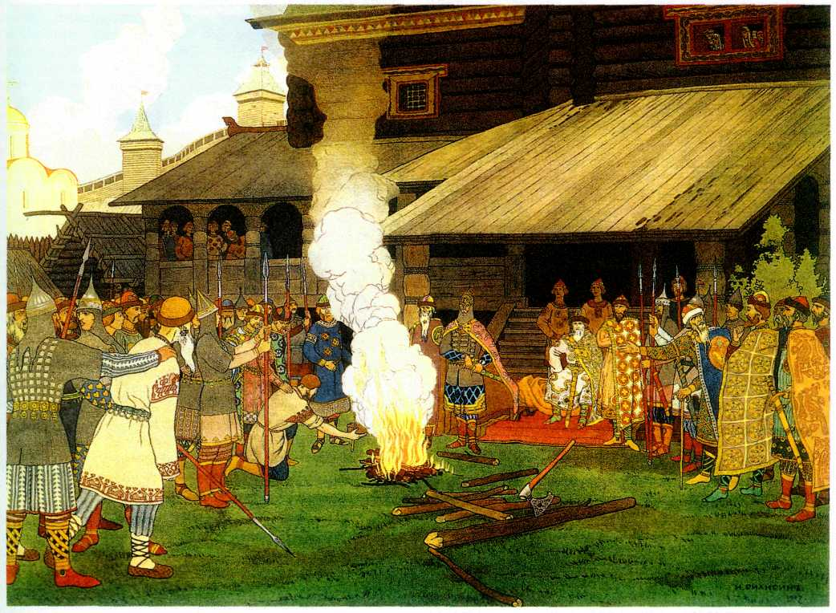
И. Я. Билибин. «Суд во времена "Русской правды"».

По гражданским делам «Русская Правда» устанавливала суд двенадцати выборных. В отличие от сводов законов других стран тогдашнего христианского мира «Русская Правда» не знала применения пыток и телесных наказаний, хотя казнь за наиболее тяжкие преступления существовала. В основном приговаривали к денежным штрафам, размеры которых зависели от тяжести проступка и от того, кем был пострадавший. Ограничена была кровная месть, распространённая в обществе тех столетий. По меткой оценке Н.М. Карамзина, «Правда Ярослава» утверждала личную безопасность и права на собственность каждого из подданных князя.
Предчувствуя близость кончины и желая предотвратить возможную борьбу за власть между своими сыновьями, старый князь ещё при жизни постарался распорядиться державным наследием. Старший сын Изяслав должен был княжить в Киеве, и братьям вменялось чтить его как главу рода. Святослав Ярославич получил в княжение Чернигов, Всеволод — Переяславль, Игорь — Владимир-Волынский, Вячеслав — Смоленск. В Полоцке оставался княжить внучатый племянник Ярослава Всеслав Брячиславич. По завету отца братья сообща должны были беречь единую Русскую землю.
В 1054 г., прожив более 70 лет, великий князь Руси Ярослав Мудрый скончался.

